Budownictwo mieszkaniowe w województwie mazowieckim w 2024 r.
11,4%
Spadek r/r liczby mieszkań oddanych do użytkowania

W 2024 r. w województwie mazowieckim oddano do użytkowania mniej mieszkań niż przed rokiem. Wzrosła liczba mieszkań, których budowę rozpoczęto oraz na których budowę wydano pozwolenia lub dokonano zgłoszenia z projektem budowlanym.

Nowe budynki mieszkalne oddane do użytkowania
O 9,5% mniej oddano do użytkowania nowych budynków mieszkalnych
Na terenie województwa mazowieckiego w 2024 r. oddano do użytkowania – 14480 nowych budynków mieszkalnych (tj. o 9,5% mniej niż przed rokiem). Większość z nich przekazano na terenach wiejskich – 9676 (66,8%). Biorąc pod uwagę liczbę kondygnacji, najwięcej wybudowano budynków 2–kondygnacyjnych (64,2%) i 1–kondygnacyjnych (28,2% nowych budynków). Przeciętny czas trwania budowy nowego budynku mieszkalnego wyniósł 44,9 miesiąca i był o 0,3 miesiąca dłuższy niż w 2023 r. W mieście czas ich budowy skrócił się o 0,2 miesiąca, natomiast na wsi wydłużył się o 0,1 miesiąca.
W 2024 r. inwestorzy indywidualni wybudowali – 9634 nowe budynki mieszkalne (w 2023 r. – 11004 budynków). Ich udział w ogólnej liczbie nowych budynków mieszkalnych oddanych do użytkowania wyniósł 66,5% (w 2023 r. – 68,8%). Pod względem liczby mieszkań wybudowanych przez inwestorów indywidualnych dominowały budynki jednomieszkaniowe, których odsetek w 2024 r. wyniósł 97,3%.
Inwestorzy indywidualni zrealizowali prawie 67% ogólnej liczby nowych budynków mieszkalnych

Mieszkania oddane do użytkowania
W 2024 r. na terenie województwa mazowieckiego oddano do użytkowania – 38521 mieszkań (tj. o 11,4% mniej niż przed rokiem). Najwięcej mieszkań przekazano w miesiącu grudniu –4793, a najmniej we wrześniu – 2472. Udział mieszkań oddanych w województwie stanowił 19,3% efektów budownictwa w kraju.
Największa grupa mieszkań oddanych do użytkowania została wybudowana w nowych budynkach mieszkalnych (99,4%). Pozostałe to mieszkania powstałe w wyniku rozbudowy już istniejących budynków mieszkalnych (0,5%), uzyskane z przebudowy i adaptacji pomieszczeń niemieszkalnych w budynkach mieszkalnych (0,07%) oraz w budynkach niemieszkalnych (0,01%).

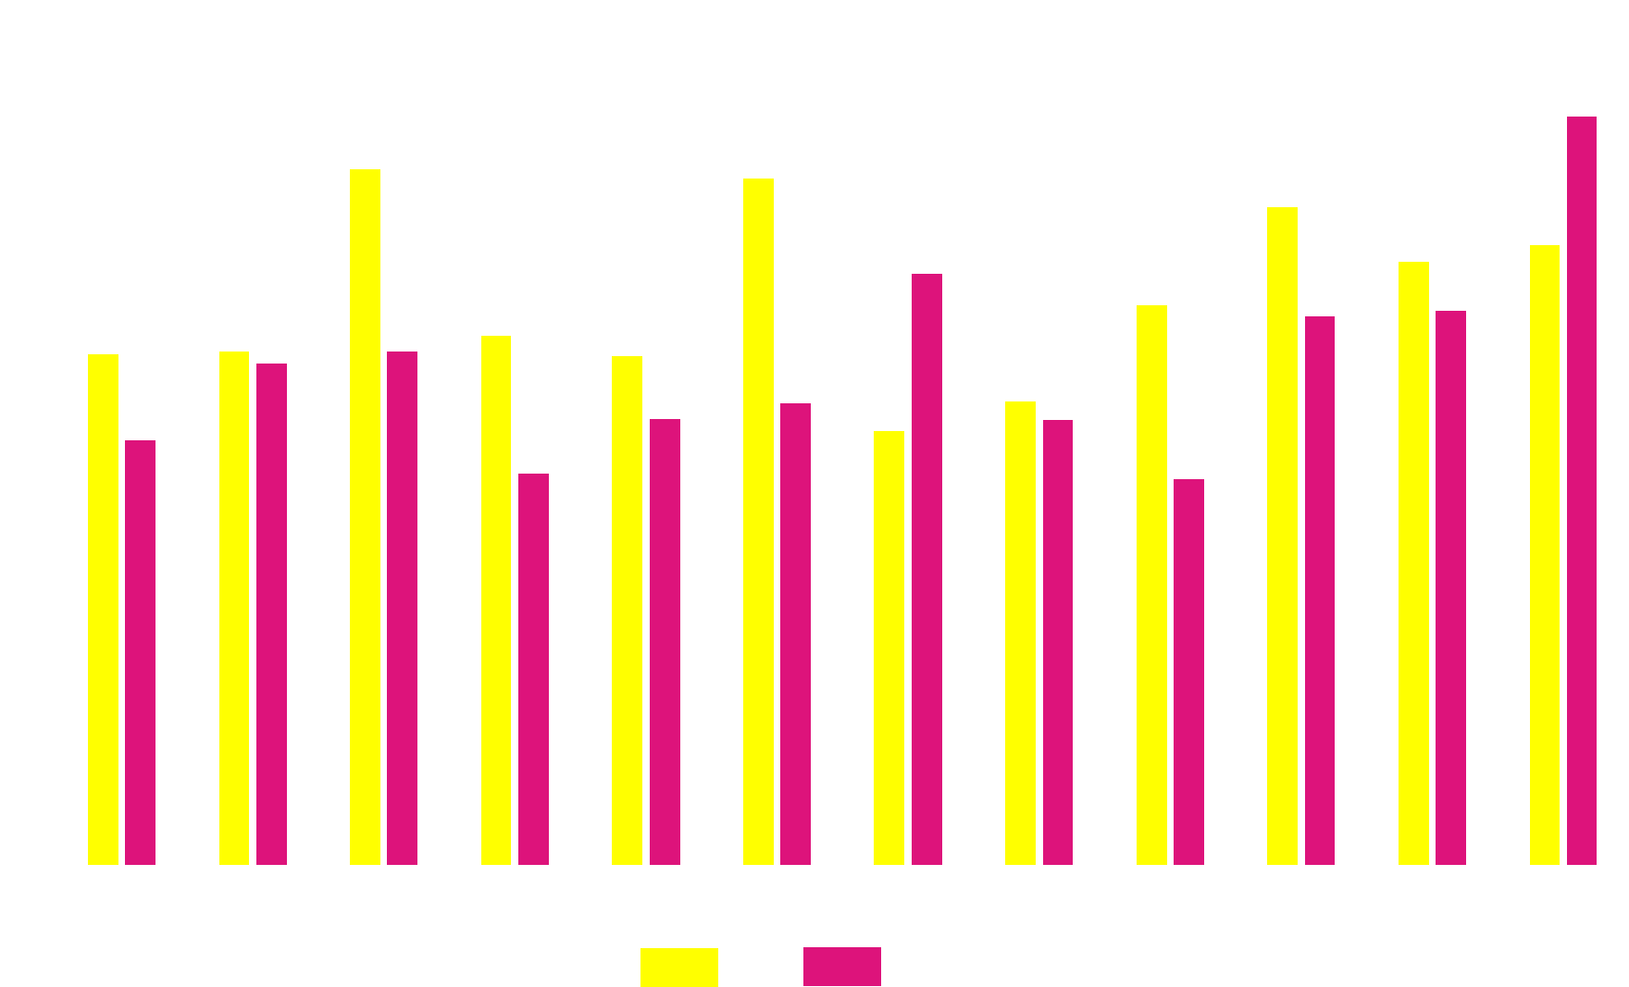
Wykres 1. Mieszkania oddane do użytkowania
Na terenie miast województwa oddano do użytkowania 26830 mieszkań (o 11,5% mniej niż przed rokiem), a ich udział w ogólnej liczbie przekazanych mieszkań w województwie był na tym samym poziomie co w 2023 r. Mieszkania oddane do użytkowania w Warszawie stanowiły 38,6% efektów budownictwa mieszkaniowego województwa i 55,4% efektów uzyskanych w miastach (w 2023 r. odpowiednio 37,0% i 53,1%). Na terenach wiejskich województwa liczba mieszkań przekazanych do użytkowania spadła o 11,1% w skali roku.
Mieszkania oddane do użytkowania w Warszawie stanowiły 38,6% ogółu oddanych mieszkań w województwie
W miastach 88,5% mieszkań przeznaczonych było na sprzedaż lub wynajem (w Warszawie 95,8%). Na wsi blisko 65% mieszkań oddanych do użytkowania stanowiły mieszkania wybudowane przez inwestorów indywidualnych.
W 2024 r. w województwie mazowieckim odnotowano spadek liczby mieszkań oddanych do użytkowania w budownictwie przeznaczonym na sprzedaż lub wynajem (o 3491), indywidualnym (o 1328), społecznym czynszowym (o 239), zakładowym (o 13) oraz spółdzielczym (o 9). Więcej mieszkań niż przed rokiem oddano do użytkowania w budownictwie komunalnym (o 137).

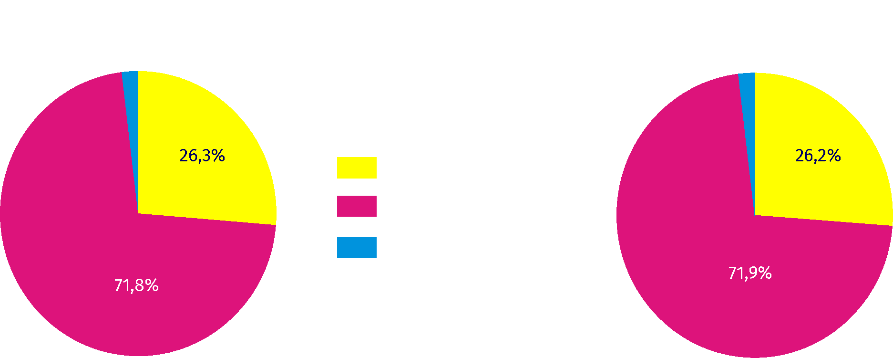
Wykres 2. Struktura mieszkań oddanych do użytkowania według form budownictwa

Tablica 1. Mieszkania oddane do użytkowania według form budownictwa w 2024 r.
Wyszczególnienie | Mieszkania | Izby | Powierzchnia użytkowa mieszkań w m²
Wyszczególnienie | Mieszkania | Izby | ogółem | przeciętna 1 mieszkania
Ogółem | 38521 | 138298 | 3340046 | 86,7
miasta | 26830 | 80972 | 1842497 | 68,7
w tym m.st. Warszawa | 14873 | 40934 | 927232 | 62,3
wieś | 11691 | 57326 | 1497549 | 128,1
Indywidualne | 10085 | 54013 | 1484522 | 147,2
Przeznaczone na sprzedaż lub wynajem | 27709 | 82660 | 1823894 | 65,8
Spółdzielcze | 182 | 452 | 8734 | 48,0
Komunalne | 399 | 794 | 15846 | 39,7
Społeczne czynszowe | 145 | 372 | 6789 | 46,8
Zakładowe | 1 | 7 | 261 | 261,0

Standard mieszkań oddanych do użytkowania
W 2024 r. przeciętna powierzchnia użytkowa 1 mieszkania oddanego do użytkowania wynosiła 86,7 m² i w stosunku do roku poprzedniego zwiększyła się nieznacznie (o 0,1 m²). W miastach była na poziomie 68,7 m² (w 2023 r. – 68,3 m²), a na wsi była prawie dwukrotnie większa.
Wśród powiatów największa przeciętna powierzchnia użytkowa 1 mieszkania oddanego do użytkowania wystąpiła w powiecie siedleckim – 160,4 m² i była ona prawie dwukrotnie większa niż przeciętna w województwie. Dużą przeciętną powierzchnią użytkową 1 mieszkania przekazanego do eksploatacji charakteryzowały się mieszkania w powiatach: lipskim – 152,5 m², ostrołęckim – 149,5 m², żuromińskim – 143,7 m² oraz szydłowieckim – 143,3 m². Mieszkania o najmniejszej powierzchni wybudowano w Płocku – 60,2 m², Siedlcach – 61,0 m², Warszawie – 62,3 m².
Mieszkania o największej przeciętnej powierzchni użytkowej oddano w budownictwie indywidualnym – 147,2 m²
Mieszkania o największej przeciętnej powierzchni użytkowej oddano w budownictwie indywidualnym – 147,2 m² (w 2023 r. – 148,4 m²), najmniejsze w budownictwie komunalnym – 39,7 m² (w 2023 r. – 41,5 m²).
Przeciętne mieszkanie oddane do użytkowania składało się z 3,6 izby
W 2024 r. mieszkanie oddane do użytkowania na terenie województwa mazowieckiego składało się przeciętnie z 3,6 izby (na tym samym poziomie co w 2023 r.). Mieszkania przekazane przez inwestorów indywidualne liczyły 5,4 izby, a przez budujących mieszkania komunalne – 2,0 izby.

Tablica 2. Mieszkania oddane do użytkowania według liczby izb w 2024 r.
Wyszczególnienie | Ogółem | Mieszkania – w % – o liczbie izb
Wyszczególnienie | Ogółem | 1 | 2 | 3 | 4 | 5 | 6 | 7 | 8 i więcej
Budownictwo indywidualne
Ogółem | 10085 | 0,2 | 1,1 | 4,8 | 16,7 | 33,6 | 28,1 | 10,6 | 4,9
Miasta | 2495 | 0,6 | 2,1 | 5,6 | 16,2 | 31,3 | 27,0 | 10,4 | 6,9
w tym m.st. Warszawa | 531 | 2,3 | 2,8 | 6,8 | 18,1 | 26,7 | 23,0 | 11,7 | 8,7
Wieś | 7590 | 0,1 | 0,7 | 4,5 | 16,9 | 34,4 | 28,4 | 10,6 | 4,3
Poza budownictwem indywidualnym
Ogółem | 28436 | 8,6 | 33,9 | 28,4 | 16,3 | 9,1 | 2,6 | 0,7 | 0,4
Miasta | 24335 | 9,5 | 37,2 | 30,4 | 15,0 | 5,6 | 1,5 | 0,5 | 0,3
w tym m.st. Warszawa | 14342 | 12,6 | 38,7 | 28,2 | 14,2 | 4,4 | 1,4 | 0,4 | 0,2
Wieś | 4101 | 3,0 | 14,2 | 16,3 | 24,1 | 29,7 | 9,3 | 1,8 | 1,5
Jakość mieszkań przekazywanych do użytkowania określa ich wyposażenie w instalacje techniczno-sanitarne. W 2024 r. blisko 95% mieszkań wyposażonych było w wodociąg z sieci, prawie 81% w kanalizację z odprowadzeniem do sieci, 33% w centralne ogrzewanie z sieci, ponad 32% w ciepłą wodę dostarczaną centralnie i blisko 37% w gaz z sieci.

Natężenie budownictwa mieszkaniowego
W 2024 r. na 1000 ludności oddano 7,0 mieszkań (w skali roku spadek o 0,9 punktu; w miastach spadek o 1,0 punktu, a na wsi o 0,8 punktu).

Tablica 3. Wybrane wskaźniki dotyczące mieszkań oddanych do użytkowania w 2024 r.
Wyszczególnienie | Województwo | Miasta | Wieś
Mieszkania na 1000 ludności | 7,0 | 7,5 | 6,0
Mieszkania na 1000 zawartych małżeństw | 1836 | 1907 | 1693
Izby na 1000 ludności | 25,1 | 22,7 | 29,6
Najwięcej mieszkań na 1000 ludności oddano do użytkowania w powiecie pruszkowskim – 15,5 (wobec 14,4 w 2023 r.), grodziskim – 11,2 (wobec 11,7), warszawskim zachodnim – 10,3 (wobec 10,1), natomiast najmniej w powiecie łosickim – 1,5 (wobec 6,0 w 2023 r.), lipskim – 1,6 (wobec 2,3), żuromińskim – 1,8 (wobec 7,4). W 11 powiatach (grodziskim, grójeckim, legionowskim, mławskim, piaseczyńskim, pruszkowskim, sochaczewskim, warszawskim zachodnim, wołomińskim, Siedlcach i Warszawie) wskaźnik przyjął wartość wyższą od średniej wojewódzkiej – 7,0.
W 2024 r. liczba mieszkań oddanych do użytkowania w przeliczeniu na 1000 nowo zawartych małżeństw spadła i wyniosła 1836 (wobec 1945 w 2023 r.); w miastach – 1907, na wsi – 1693. W 27 z 42 powiatów województwa oddano do użytkowania więcej mieszkań niż zawarto małżeństw. Najwyższy wskaźnik zanotowano w powiecie pruszkowskim – 4371, najniższy w powiecie łosickim – 359.
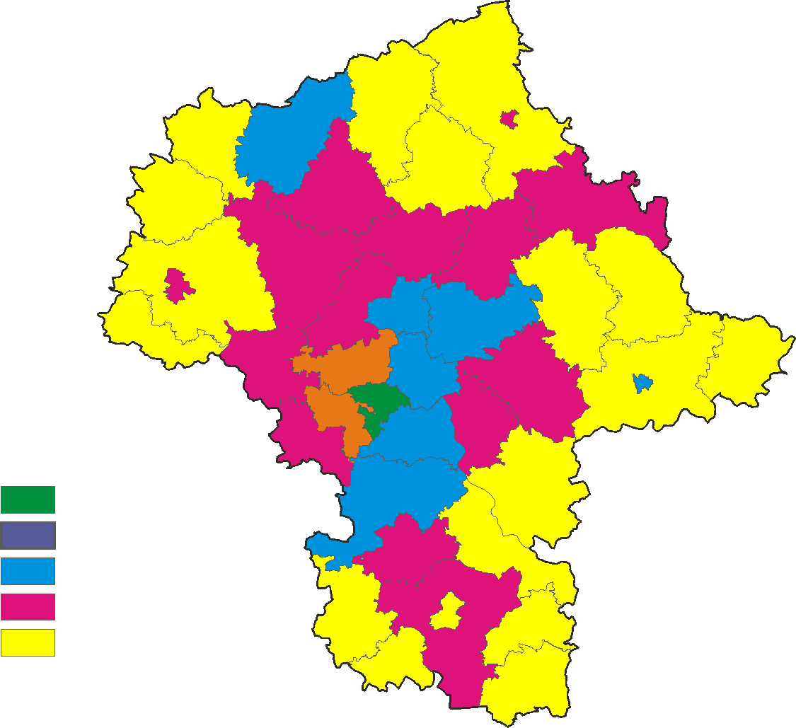
Mapa 1. Mieszkania oddane do użytkowania na 1000 ludności w 2024 r.
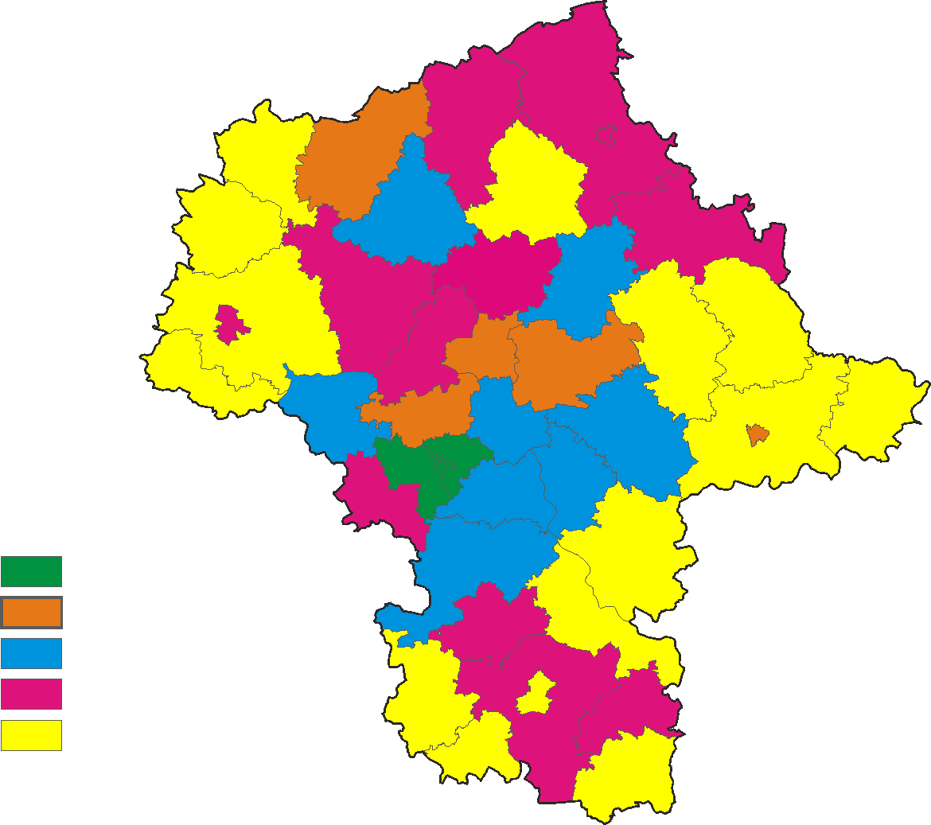
Mapa 2. Mieszkania oddane do użytkowania na 1000 zawartych małżeństw w 2024 r.

Mieszkania, których budowę rozpoczęto
Mieszkania rozpoczęte realizowane na sprzedaż lub wynajem stanowiły 73%
W 2024 r. na terenie województwa mazowieckiego rozpoczęto budowę 45175 mieszkań (tj. o 24,2% więcej niż w 2023 r.). Mieszkania rozpoczęte realizowane na sprzedaż lub wynajem stanowiły 73,0%, zaś mieszkania w budownictwie indywidualnym 26,1%. Pozostałe 0,9% stanowiły inwestycje rozpoczęte przez inwestorów w budownictwie spółdzielczym, komunalnym i społecznym czynszowym.

Wydane pozwolenia lub dokonane zgłoszenia z projektem budowlanym
W 2024 r. w województwie mazowieckim wydano pozwolenia lub dokonano zgłoszeń z projektem budowlanym na budowę 59410 mieszkań (tj. o 32,2% więcej niż w 2023 r.) o średniej powierzchni 81,9 m². W nowych budynkach mieszkalnych powstanie 59120 mieszkań (wobec 44541 mieszkania w 2023 r.). Pozostałe mieszkania powstaną w nowych budynkach niemieszkalnych, zbiorowego zamieszkania oraz w rozbudowanych i przebudowanych budynkach mieszkalnych i niemieszkalnych. Spośród wszystkich mieszkań, na budowę których wydano pozwolenia lub dokonano zgłoszenia z projektem budowlanym 20,7% (wobec 24,2% w 2023 r.) będzie zrealizowanych przez inwestorów indywidualnych.
Liczba mieszkań, na których budowę wydano pozwolenia lub dokonano zgłoszenia z projektem budowlanym wzrosła o 32,2%

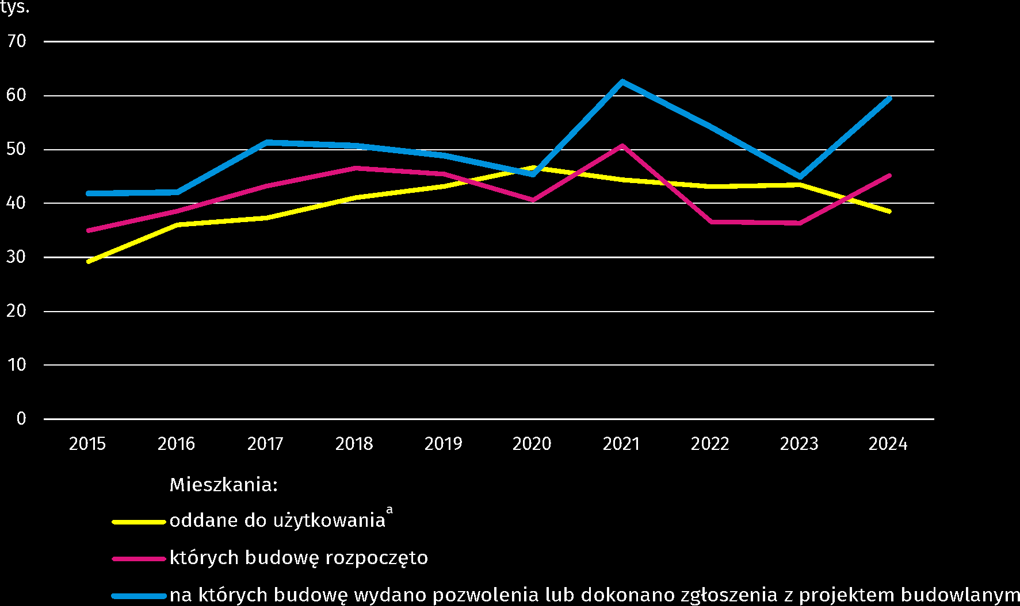
Wykres 3. Budownictwo mieszkaniowe
a Łącznie z mieszkaniami uzyskanymi z przebudowy i adaptacji pomieszczeń niemieszkalnych oraz z mieszkaniami w budynkach zbiorowego zamieszkania i budynkach niemieszkalnych.

Tablica 4. Województwo mazowieckie na tle kraju w 2024 r. — wybrane dane
Wyszczególnienie | Polska | Województwo
Wyszczególnienie | ogółem |  | Polska=100
Budynki mieszkalne nowe oddane do użytkowaniaª:
liczba | 88194 | 14480 | 16,4
kubatura w tys. m³ | 89251,9 | 17268,8 | 19,3
Mieszkania oddane do użytkowania^{b}:
liczba | 200106 | 38521 | 19,3
na 1000 ludności | 5,3 | 7,0 | .
na 1000 zawartych małżeństw | 1478 | 1836 | .
Izby^{b}:
liczba | 749379 | 138298 | 18,5
przeciętna liczba izb w mieszkaniu | 3,7 | 3,6 | .
Powierzchnia użytkowa mieszkań^{b}:
w tys. m² | 17840,8 | 3340,0 | 18,7
przeciętna 1 mieszkania w m² | 89,2 | 86,7 | .
Mieszkania oddane do użytkowania według form budownictwa^{b}:
indywidualne | 69583 | 10085 | 14,5
przeznaczone na sprzedaż lub wynajem | 124653 | 27709 | 22,2
spółdzielcze | 1323 | 182 | 13,8
komunalne | 1907 | 399 | 20,9
społeczne czynszowe | 2566 | 145 | 5,7
zakładowe | 74 | 1 | 1,4
a Dotyczy budynków oddawanych do użytkowania w całości lub jako pierwsze części nowych budynków; nie dotyczy budynków zbiorowego zamieszkania oraz budynków jednorodzinnych nieprzystosowanych do stałego zamieszkania (domów letnich i domków wypoczynkowych oraz rezydencji wiejskich). b Łącznie z mieszkaniami uzyskanymi z przebudowy i adaptacji pomieszczeń niemieszkalnych oraz z mieszkaniami w budynkach zbiorowego zamieszkania i budynkach niemieszkalnych.

Tablica 4. Województwo mazowieckie na tle kraju w 2024 r. — wybrane dane (dok.)
Wyszczególnienie | Polska | Województwo
Wyszczególnienie | ogółem |  | Polska=100
Mieszkania, których budowę rozpoczęto | 233832 | 45175 | 19,3
indywidualne | 76757 | 11791 | 15,4
przeznaczone na sprzedaż lub wynajem | 152513 | 32960 | 21,6
spółdzielcze | 719 | 172 | 23,9
komunalne | 1116 | 36 | 3,2
społeczne czynszowe | 2709 | 216 | 8,0
zakładowe | 18 | – | .
Mieszkania, na których budowę wydano pozwolenia lub dokonano zgłoszenia z projektem budowlanym | 291727 | 59410 | 20,4
w tym budownictwo indywidualne | 79059 | 12270 | 15,5
W przypadku cytowania danych Głównego Urzędu Statystycznego prosimy o zamieszczenie informacji: „Źródło: dane GUS”, a w przypadku publikowania obliczeń dokonanych na danych opublikowanych przez GUS prosimy o zamieszczenie informacji: „Opracowanie własne na podstawie danych GUS”.

Opracowanie merytoryczne:  Urząd Statystyczny w Warszawie  Dyrektor Agnieszka Ajdyn  Tel: 22 464 23 15 | Rozpowszechnianie:  Centrum Informacji Statystycznej  Marcin Kałuski  Tel: 783 940 141
Obsługa mediów  Tel: 783 940 141  e-mail: m.kaluski@stat.gov.pl |   warszawa.stat.gov.pl

@Warszawa_STAT

@UrzadStatystycznywWarszawie

gus_stat

glownyurzadstatystycznygus

glownyurzadstatystyczny
Powiązane opracowania
Budownictwo mieszkaniowe w województwie mazowieckim w 2024 r. – infografika
Komunikat o sytuacji społeczno-gospodarczej województwa mazowieckiego. Grudzień 2024 r.

Biuletyn statystyczny województwa mazowieckiego 4 kwartał 2024 r.
Raport o sytuacji społeczno-gospodarczej województwa mazowieckiego 2025
Temat dostępny w bazach danych
Bank Danych Lokalnych (BDL) Przemysł i budownictwo
Dziedzinowe Bazy Wiedzy (DBW) Budownictwo
Ważniejsze pojęcia dostępne w słowniku
Budownictwo indywidualne
Budownictwo komunalne
Budownictwo przeznaczone na sprzedaż lub wynajem
Budownictwo społeczne czynszowe
Budownictwo spółdzielcze
Budownictwo zakładowe
Izby oddane do użytkowania
Mieszkania oddane do użytkowania
Powierzchnia użytkowa mieszkań oddanych do użytkowania

Dotyczy budynków oddawanych do użytkowania w całości lub jako pierwsze części nowych budynków; nie dotyczy budynków zbiorowego zamieszkania oraz budynków jednorodzinnych nieprzystosowanych do stałego zamieszkania (domów letnich i domków wypoczynkowych oraz rezydencji wiejskich).2 Łącznie z mieszkaniami uzyskanymi z przebudowy i adaptacji pomieszczeń niemieszkalnych oraz z mieszkaniami w budynkach zbiorowego zamieszkania i budynkach niemieszkalnych.

